SEARCH
Web uygulamaları için yaygın bir görev, kullanıcı girdisiyle veritabanında bazı verileri aramaktır. Basit bir örnekte, bu, bir nesne listesini bir kategoriye göre filtrelemek olabilir. Daha karmaşık bir kullanım durumu, ağırlıklandırma, kategorizasyon, vurgulama, birden fazla dil vb. ile arama gerektirebilir. Bu belge, olası kullanım durumlarından bazılarını ve kullanabileceğiniz araçları açıklamaktadır.

Making queries (Sorgu oluşturma) bölümünde kullanılan aynı modellere başvuracağız.

Kullanım Senaryoları:

Standart metinsel sorgular
Metin tabanlı alanlarda çeşitli eşleştirme işlemleri bulunur. Örneğin, bir yazarı şu şekilde aramanıza olanak sağlamak isteyebilirsiniz:
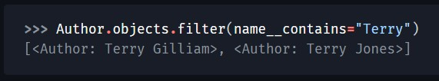
Bu çok kırılgan bir çözümdür çünkü kullanıcının yazarın adının tam bir alt dizesini bilmesini gerektirir. Daha iyi bir yaklaşım, büyük/küçük harf duyarlılığı olmayan bir eşleştirme (icontains) olabilir, ancak bu sadece biraz daha iyidir.

Bir veritabanının daha gelişmiş karşılaştırma fonksiyonları
PostgreSQL kullanıyorsanız, Django daha karmaşık sorgulama seçeneklerinden yararlanmanıza olanak tanıyan bir dizi veritabanına özgü araç sunar. Diğer veritabanlarının, eklentiler veya kullanıcı tanımlı fonksiyonlar aracılığıyla farklı araç seçenekleri olabilir. Django şu anda bunlar için herhangi bir destek içermemektedir. Veritabanlarının sahip olabileceği işlevsellik türünü göstermek için PostgreSQL'den bazı örnekler kullanacağız.
Yukarıdaki örnekte, büyük/küçük harf duyarlılığı olmayan bir aramanın daha faydalı olacağına karar verdik. İngilizce olmayan isimlerle uğraşırken, daha da iyi bir yöntem, aksansız karşılaştırma kullanmaktır:
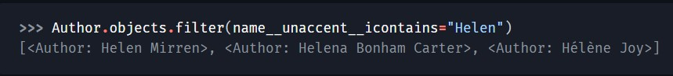
Bu, ismin farklı bir yazılışıyla eşleştirme yaptığımız başka bir sorunu gösteriyor. Ancak bu durumda bir asimetri söz konusu; Helen araması Helena veya Hélène'i de bulurken, tersini bulamıyor. Başka bir seçenek ise harf dizilerini karşılaştıran trigram_similar karşılaştırmasını kullanmaktır.
Örneğin:
Şimdi farklı bir sorunumuz var - "Helena Bonham Carter" gibi daha uzun bir isim, çok daha uzun olduğu için arama sonuçlarında görünmüyor. Üç harfli kelime aramaları, üç harfin tüm kombinasyonlarını dikkate alır ve hem arama hem de kaynak dizelerinde kaç tanesinin göründüğünü karşılaştırır. Daha uzun isim için, kaynak dizede görünmeyen daha fazla kombinasyon vardır, bu nedenle artık yakın bir eşleşme olarak kabul edilmez.
Burada doğru karşılaştırma fonksiyonlarının seçimi, örneğin kullanılan dil(ler) ve aranan metin türü gibi, belirli veri kümenize bağlıdır. Gördüğümüz tüm örnekler, kullanıcının kaynak veriye (çeşitli tanımlarla) yakın bir şey girmesinin muhtemel olduğu kısa dizeler üzerindedir.

Belge tabanlı arama
Büyük metin bloklarını ele almaya başladığınızda, standart veritabanı işlemleri kullanışlı bir yaklaşım olmaktan çıkar. Yukarıdaki örnekler karakter dizisi üzerindeki işlemler olarak düşünülebilirken, tam metin araması gerçek kelimelere bakar. Kullanılan sisteme bağlı olarak, aşağıdaki fikirlerden bazılarını kullanması muhtemeldir:

“Bir”, “the”, “ve” gibi “durdurma kelimelerini” göz ardı etmek.

Kelimelerin köklerini bulmak, böylece “pony” ve “ponies” benzer olarak kabul edilir.

Kelimelerin metinde ne sıklıkla göründükleri veya başlık veya anahtar kelimeler gibi göründükleri alanların önemi gibi farklı kriterlere göre ağırlıklandırılması.

Arama yazılımı kullanmak için birçok alternatif vardır, en öne çıkanlardan bazıları Elastic ve Solr'dur. Bunlar tam belge tabanlı arama çözümleridir. Bunları Django modellerinden gelen verilerle kullanmak için, verilerinizi veritabanı kimliklerine geri referanslar da dahil olmak üzere metinsel bir belgeye çeviren bir katmana ihtiyacınız olacaktır. Arama motoru kullanılarak yapılan bir arama belirli bir belgeyi döndürdüğünde, bunu veritabanında arayabilirsiniz. Bu sürece yardımcı olmak üzere tasarlanmış çeşitli üçüncü taraf kütüphaneler mevcuttur.

PostgreSQL desteği
PostgreSQL'in kendi içinde yerleşik bir tam metin arama özelliği vardır. Diğer bazı arama motorları kadar güçlü olmasa da, veritabanınızın içinde olması ve bu nedenle kategorizasyon gibi diğer ilişkisel sorgularla kolayca birleştirilebilmesi avantajına sahiptir.

django.contrib.postgres modülü, bu sorguları yapmak için bazı yardımcı fonksiyonlar sağlar. Örneğin, bir sorgu "peynir" kelimesini içeren tüm blog yazılarını seçebilir:
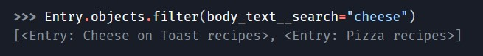
Ayrıca, alanların bir kombinasyonuna ve ilgili modellere göre de filtreleme yapabilirsiniz:
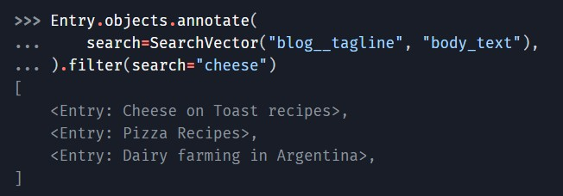

Managers
Bir Manager, Django modellerine veritabanı sorgu işlemlerinin sağlandığı arayüzdür. Bir Django uygulamasındaki her model için en az bir Manager bulunur. Manager sınıflarının çalışma şekli, Sorgu Oluşturma belgesinde açıklanmıştır; bu belge özellikle Manager davranışını özelleştiren model seçeneklerine değinmektedir.

Yönetici isimleri
Varsayılan olarak, Django her Django model sınıfına "objects" adında bir Manager ekler. Ancak, "objects" kelimesini alan adı olarak kullanmak veya Manager için "objects" dışında bir ad kullanmak istiyorsanız, bunu model bazında yeniden adlandırabilirsiniz. Belirli bir sınıf için Manager'ı yeniden adlandırmak için, o modelde models.Manager() türünde bir sınıf özniteliği tanımlayın. Örneğin:
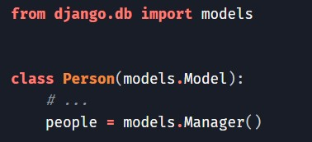
Bu örnek modeli kullanarak, Person.objects bir AttributeError istisnası oluşturacaktır, ancak Person.people.all() tüm Person nesnelerinin bir listesini sağlayacaktır.

Özel yöneticiler
Belirli bir modelde özel bir Yönetici kullanmak için, temel Yönetici sınıfını genişletebilir ve modelinizde özel Yöneticinizi örnekleyebilirsiniz.

Bir Yöneticiyi özelleştirmek istemenizin iki nedeni olabilir: ek Yönetici yöntemleri eklemek ve/veya Yöneticinin döndürdüğü ilk Sorgu Kümesini değiştirmek.

Ek yönetici yöntemleri eklemek
Modellerinize "tablo düzeyinde" işlevsellik eklemenin tercih edilen yolu, ek Manager yöntemleri eklemektir. ("Satır düzeyinde" işlevsellik için - yani bir model nesnesinin tek bir örneği üzerinde işlem yapan işlevler için - özel Manager yöntemleri yerine Model yöntemlerini kullanın.)

Örneğin, bu özel Manager, with_counts() yöntemini ekler:
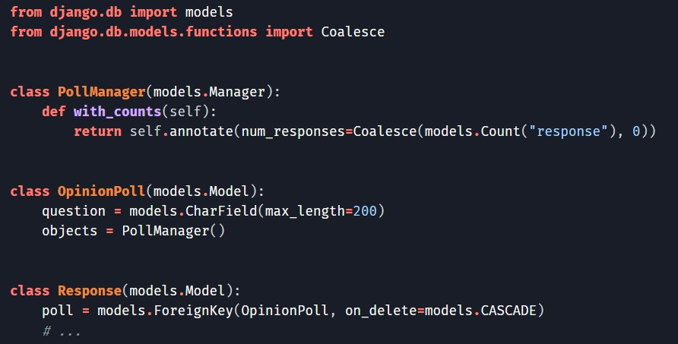
Bu örnekte, OpinionPoll.objects.with_counts() yöntemini kullanarak, ek olarak `num_responses` özniteliği eklenmiş OpinionPoll nesnelerinin bir QuerySet'ini elde edebilirsiniz.

Özel bir Yönetici yöntemi istediğiniz herhangi bir şeyi döndürebilir. Bir QuerySet döndürmek zorunda değildir.

Dikkat edilmesi gereken bir diğer nokta ise, Yönetici yöntemlerinin bağlı oldukları model sınıfını almak için `self.model`'e erişebilmeleridir.

Bir yöneticinin başlangıç QuerySet'ini değiştirme
Bir Yöneticinin temel QuerySet'i sistemdeki tüm nesneleri döndürür. Örneğin, bu modeli kullanarak:
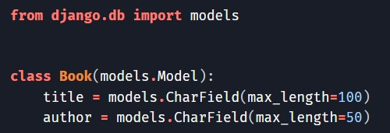
…Book.objects.all() ifadesi veritabanındaki tüm kitapları döndürür.

Bir Manager'ın temel QuerySet'ini, Manager.get_queryset() yöntemini geçersiz kılarak değiştirebilirsiniz. get_queryset() yöntemi, istediğiniz özelliklere sahip bir QuerySet döndürmelidir.

Örneğin, aşağıdaki modelde iki Manager vardır – biri tüm nesneleri döndürür, diğeri ise yalnızca Roald Dahl'ın kitaplarını döndürür:
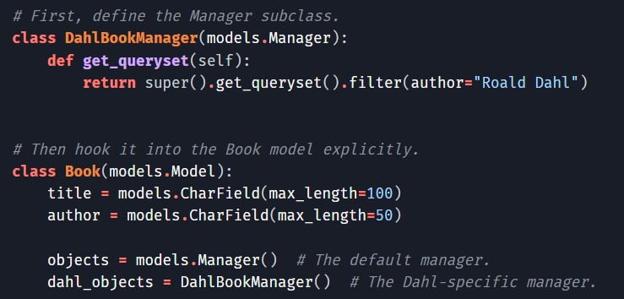
Bu örnek modelde, Book.objects.all() veritabanındaki tüm kitapları döndürürken, Book.dahl_objects.all() yalnızca Roald Dahl tarafından yazılanları döndürür.

get_queryset() bir QuerySet nesnesi döndürdüğü için, üzerinde filter(), exclude() ve diğer tüm QuerySet yöntemlerini kullanabilirsiniz. Bu nedenle, aşağıdaki ifadelerin tümü geçerlidir:
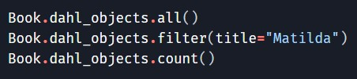
Bu örnek ayrıca başka bir ilginç tekniğe de işaret etti: aynı model üzerinde birden fazla yönetici kullanmak. Bir modele istediğiniz kadar Manager() örneği ekleyebilirsiniz. Bu, modelleriniz için ortak "filtreler" tanımlamanın tekrarlamayan bir yoludur.

Örneğin:
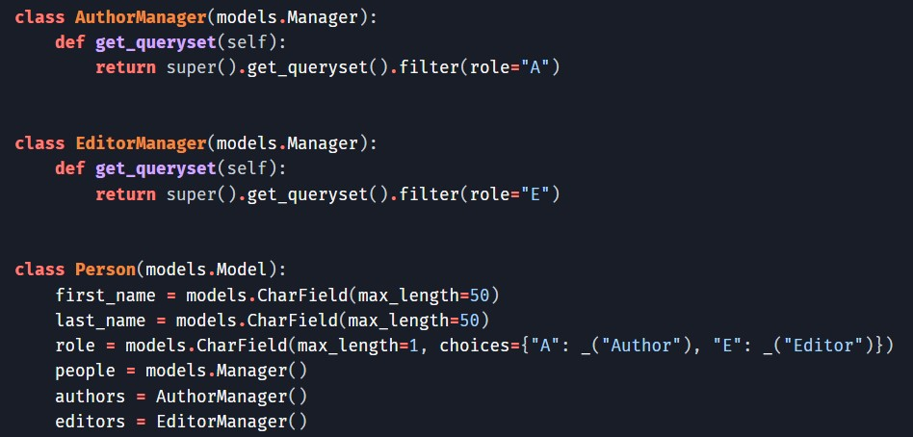
Bu örnek, Person.authors.all(), Person.editors.all() ve Person.people.all() sorgularını çalıştırmanıza olanak tanır ve tahmin edilebilir sonuçlar verir.

Varsayılan yöneticiler
Özel Manager nesneleri kullanıyorsanız, Django'nun karşılaştığı ilk Manager'ın (modelde tanımlanma sırasına göre) özel bir statüye sahip olduğunu unutmayın. Django, bir sınıfta tanımlanan ilk Manager'ı "varsayılan" Manager olarak yorumlar ve Django'nun çeşitli bölümleri (dumpdata dahil) bu Manager'ı yalnızca o model için kullanır. Sonuç olarak, get_queryset() yöntemini geçersiz kılmanın, çalışmak istediğiniz nesneleri alamamanıza neden olacağı bir durumdan kaçınmak için varsayılan yönetici seçiminizde dikkatli olmanız iyi bir fikirdir.
Meta.default_manager_name kullanarak özel bir varsayılan yönetici belirtebilirsiniz.

Örneğin, genel bir görünüm uygulayan üçüncü taraf bir uygulamada bilinmeyen bir modeli ele alması gereken bir kod yazıyorsanız, modelin bir nesne yöneticisine sahip olduğunu varsaymak yerine bu yöneticiyi (veya _base_manager'ı) kullanın.

Temel yöneticiler
Model._base_manager
İlgili nesne erişimi için yöneticilerin kullanımı
Varsayılan olarak, Django ilgili nesnelere (örneğin choice.question) erişirken, ilgili nesnedeki _default_manager yerine Model._base_manager yönetici sınıfının bir örneğini kullanır. Bunun nedeni, Django'nun, varsayılan yönetici tarafından filtrelenmiş (ve dolayısıyla erişilemez) olsa bile, ilgili nesneyi alabilmesi gerektiğidir.
Eğer normal temel yönetici sınıfı (django.db.models.Manager) sizin durumunuza uygun değilse, Meta.base_manager_name'i ayarlayarak Django'ya hangi sınıfı kullanacağını söyleyebilirsiniz.
Temel yöneticiler, ilişkili modellerde sorgulama yaparken veya bire çok veya çoktan çoğa ilişkilere erişirken kullanılmaz. Örneğin, eğitimdeki Soru modelinde silinmiş bir alan ve deleted=True olan örnekleri filtreleyen bir temel yönetici olsaydı, Choice.objects.filter(question__name__startswith='What') gibi bir sorgu kümesi, silinmiş sorularla ilgili seçenekleri içerecektir.
Bu tür yönetici alt sınıfında hiçbir sonucu filtrelemeyin. Bu yönetici, başka bir modelden ilişkili nesnelere erişmek için kullanılır. Bu durumlarda, Django'nun getirdiği modelin tüm nesnelerini görebilmesi gerekir, böylece referans verilen her şey alınabilir.
Bu nedenle, herhangi bir satırı filtrelemek için get_queryset() yöntemini geçersiz kılmamalısınız. Bunu yaparsanız, Django eksik sonuçlar döndürecektir.

Yönetici üzerinden özel QuerySet yöntemlerini çağırma
Standart QuerySet'in çoğu yöntemine doğrudan Yönetici üzerinden erişilebilirken, bu durum yalnızca özel bir QuerySet üzerinde tanımlanan ek yöntemler için geçerlidir, eğer bu yöntemleri Yönetici üzerinde de uygularsanız:
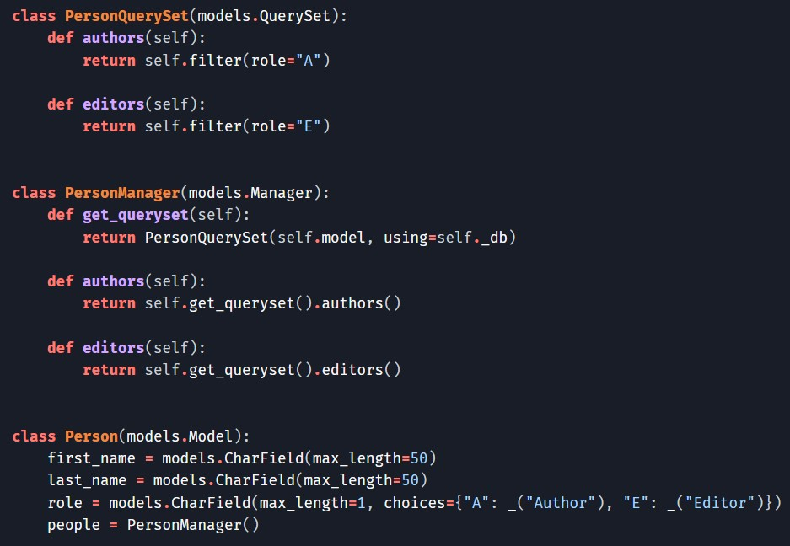
Bu örnek, hem authors() hem de editors() yöntemlerini doğrudan Person.people yöneticisinden çağırmanıza olanak tanır.

QuerySet yöntemleriyle yönetici oluşturma
Yukarıdaki yaklaşımın aksine, hem QuerySet hem de Manager üzerinde yöntemlerin çoğaltılmasını gerektirmeyen bir yöntem olarak, QuerySet.as_manager() kullanılarak özel bir QuerySet'in yöntemlerinin bir kopyasıyla bir Manager örneği oluşturulabilir:
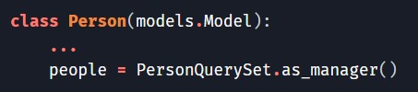
`QuerySet.as_manager()` ile oluşturulan Yönetici örneği, önceki örnekteki `PersonManager` ile neredeyse tamamen aynı olacaktır.

Her `QuerySet` metodu Yönetici seviyesinde mantıklı değildir; örneğin, `QuerySet.delete()` metodunun Yönetici sınıfına kopyalanmasını kasıtlı olarak engelliyoruz.

Metotlar aşağıdaki kurallara göre kopyalanır:

Genel metotlar varsayılan olarak kopyalanır.

Özel metotlar (alt çizgi ile başlayanlar) varsayılan olarak kopyalanmaz.

`queryset_only` özniteliği `False` olarak ayarlanmış metotlar her zaman kopyalanır.

`queryset_only` özniteliği `True` olarak ayarlanmış metotlar asla kopyalanmaz.

Örneğin:
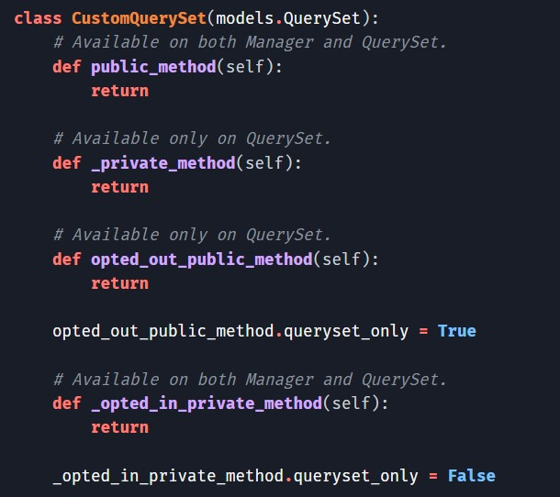
from_queryset()¶
classmethod from_queryset(queryset_class)¶
Gelişmiş kullanım için hem özel bir Manager hem de özel bir QuerySet isteyebilirsiniz. Bunu, temel Manager'ınızın bir alt sınıfını ve özel QuerySet yöntemlerinin bir kopyasını döndüren Manager.from_queryset() yöntemini çağırarak yapabilirsiniz:
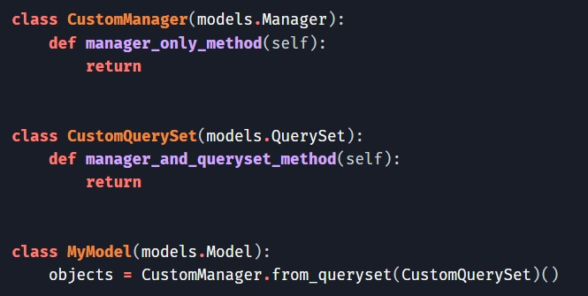
Oluşturulan sınıfı bir değişkene de kaydedebilirsiniz:
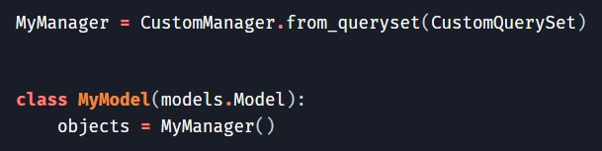

Özel Yöneticiler ve Model Kalıtımı
Django, özel yöneticileri ve model kalıtımını şu şekilde ele alır:

Temel sınıflardan gelen yöneticiler, Python'ın normal ad çözümleme sırasına göre her zaman alt sınıfa miras alınır (alt sınıftaki adlar diğerlerini geçersiz kılar; ardından ilk üst sınıftaki adlar gelir ve bu böyle devam eder).

Bir modelde ve/veya üst sınıflarında hiçbir yönetici tanımlanmamışsa, Django otomatik olarak nesnenin yöneticisini oluşturur.

Bir sınıftaki varsayılan yönetici, Meta.default_manager_name ile seçilen, modelde tanımlanan ilk yönetici veya ilk üst modelin varsayılan yöneticisidir.

Bu kurallar, soyut bir temel sınıf aracılığıyla bir grup modele bir dizi özel yönetici yüklemek, ancak yine de varsayılan yöneticiyi özelleştirmek istiyorsanız gerekli esnekliği sağlar. Örneğin, şu temel sınıfa sahip olduğunuzu varsayalım:
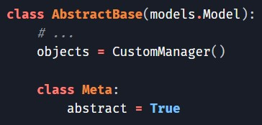
Bunu doğrudan bir alt sınıfta kullanırsanız, alt sınıfta hiçbir yönetici tanımlamadığınız takdirde nesneler varsayılan yönetici olacaktır:
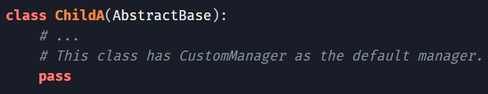
AbstractBase'den miras almak ancak farklı bir varsayılan yönetici sağlamak istiyorsanız, varsayılan yöneticiyi alt sınıfta belirtebilirsiniz:
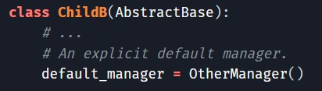
Burada, `default_manager` varsayılan yöneticidir. Nesne yöneticisi hala kullanılabilir durumdadır, çünkü miras alınmıştır, ancak varsayılan olarak kullanılmaz.

Son olarak, bu örnek için, alt sınıfa ek yöneticiler eklemek istediğinizi, ancak yine de AbstractBase'den gelen varsayılanı kullanmak istediğinizi varsayalım. Yeni yöneticiyi doğrudan alt sınıfa ekleyemezsiniz, çünkü bu varsayılanı geçersiz kılar ve soyut temel sınıftan gelen tüm yöneticileri de açıkça dahil etmeniz gerekir. Çözüm, ek yöneticileri başka bir temel sınıfa koymak ve varsayılanlardan sonra miras hiyerarşisine eklemektir:
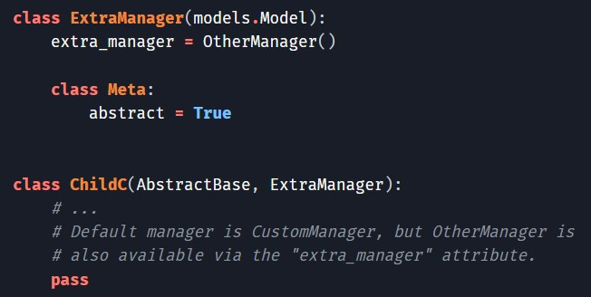
Soyut model üzerinde özel bir yönetici tanımlayabilmenize rağmen, soyut modeli kullanarak herhangi bir metodu çağıramayacağınızı unutmayın. Yani:
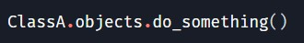
Yasal, ancak:
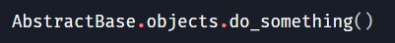
Bu bir istisna oluşturacaktır. Bunun nedeni, yöneticilerin nesne koleksiyonlarını yönetme mantığını kapsüllemek için tasarlanmış olmalarıdır. Soyut nesnelerin bir koleksiyonuna sahip olamayacağınız için, bunları yönetmenin bir anlamı yoktur. Soyut modele uygulanan bir işlevselliğiniz varsa, bu işlevselliği soyut model üzerinde bir statik metot veya sınıf metoduna koymalısınız.

Uygulama kaygıları
Özel Yöneticinize eklediğiniz özellikler ne olursa olsun, bir Yönetici örneğinin sığ bir kopyasını oluşturmak mümkün olmalıdır; yani, aşağıdaki kod çalışmalıdır:
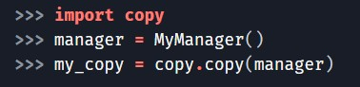
Django, belirli sorgular sırasında yönetici nesnelerinin sığ kopyalarını oluşturur; eğer yöneticiniz kopyalanamazsa, bu sorgular başarısız olur.
Bu, çoğu özel yönetici için sorun teşkil etmez. Yöneticinize yalnızca basit yöntemler ekliyorsanız, yöneticinizin kopyalanamaz hale gelmesine istemeden neden olmanız olası değildir. Bununla birlikte, nesne durumunu kontrol eden getattr veya yöneticinizin başka bir özel yöntemini geçersiz kılıyorsanız, yöneticinizin kopyalanabilme özelliğini etkilemediğinizden emin olmalısınız.

Performing Raw SQL Queries
Django, ham SQL sorguları gerçekleştirmenin üç yolunu sunar: RawSQL kullanarak ham SQL parçalarını ORM sorgularına gömebilirsiniz (bkz. Ham SQL parçaları), ham sorgular gerçekleştirmek ve model örnekleri döndürmek için Manager.raw() kullanabilirsiniz veya model katmanını tamamen atlayarak özel SQL'i doğrudan çalıştırabilirsiniz.
Uyarı
Ham SQL yazarken çok dikkatli olmalısınız. SQL enjeksiyon saldırılarına karşı korunmak için, her kullanımda kullanıcının kontrol edebileceği parametreleri `params` kullanarak uygun şekilde kaçış karakterleriyle belirtmelisiniz. SQL enjeksiyon koruması hakkında daha fazla bilgi edinin.

Ham SQL Parçaları
Bazı durumlarda, ham SQL parçalarını doğrudan ORM sorgularına yerleştirmeniz gerekebilir — örneğin, annotate() veya filter() çağrılarında. Veritabanı fonksiyonlarını arka uçlar arasında çağırmak için Func() ifadelerini veya rastgele parametrelendirilmiş SQL parçaları için RawSQL'i kullanın.

Ham Sorgular Gerçekleştirme
raw() yönetici yöntemi, model örnekleri döndüren ham SQL sorguları gerçekleştirmek için kullanılabilir:
Manager.raw(raw_query, params=(), translations=None)¶
Bu yöntem, ham bir SQL sorgusu alır, yürütür ve bir django.db.models.query.RawQuerySet örneği döndürür. Bu RawQuerySet örneği, nesne örnekleri sağlamak için normal bir QuerySet gibi yinelenebilir.

Bu, bir örnekle en iyi şekilde gösterilebilir. Aşağıdaki modele sahip olduğunuzu varsayalım:
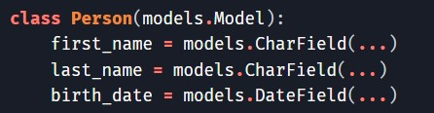
Ardından aşağıdaki gibi özel SQL sorguları çalıştırabilirsiniz:
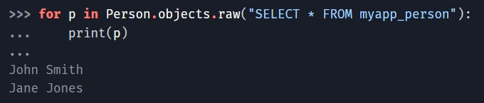
Bu örnek pek heyecan verici değil; Person.objects.all() çalıştırmakla tamamen aynı. Ancak raw() fonksiyonunun onu çok güçlü kılan bir sürü başka seçeneği var.
Uyarı
.raw() yöntemine geçirilen SQL sorgusu üzerinde herhangi bir kontrol yapılmamaktadır. Django, sorgunun veritabanından bir dizi satır döndürmesini bekler, ancak bunu sağlamak için hiçbir şey yapmaz. Sorgu satır döndürmezse, (muhtemelen anlaşılması güç) bir hata oluşacaktır.
Uyarı
MySQL'de sorgular gerçekleştiriyorsanız, MySQL'in sessiz tür dönüştürmesinin farklı türleri karıştırırken beklenmedik sonuçlara yol açabileceğini unutmayın. Bir dize türündeki sütun üzerinde, ancak tamsayı bir değerle sorgu yaparsanız, MySQL karşılaştırmayı yapmadan önce tablodaki tüm değerlerin türlerini tamsayıya dönüştürecektir. Örneğin, tablonuz 'abc', 'def' değerlerini içeriyorsa ve WHERE mycolumn=0 sorgusunu yaparsanız, her iki satır da eşleşecektir. Bunu önlemek için, sorguda değeri kullanmadan önce doğru tür dönüştürme işlemini gerçekleştirin.

Sorgu alanlarını model alanlarıyla eşleştirme
raw() sorgudaki alanları otomatik olarak modeldeki alanlarla eşleştirir.
Sorgunuzdaki alanların sırası önemli değildir. Başka bir deyişle, aşağıdaki iki sorgu da aynı şekilde çalışır:
Eşleştirme isme göre yapılır. Bu, SQL'in AS yan tümcelerini kullanarak sorgudaki alanları model alanlarıyla eşleştirebileceğiniz anlamına gelir. Yani, içinde Kişi verisi bulunan başka bir tablonuz varsa, bunu kolayca Kişi örneklerine eşleştirebilirsiniz:
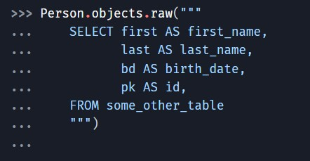
İsimler eşleştiği sürece, model örnekleri doğru şekilde oluşturulacaktır.
Alternatif olarak, sorgudaki alanları model alanlarına eşlemek için raw() fonksiyonunun translations argümanını kullanabilirsiniz. Bu, sorgudaki alan adlarını modeldeki alan adlarına eşleyen bir sözlüktür. Örneğin, yukarıdaki sorgu şu şekilde de yazılabilir:

İndeks aramaları
raw() indekslemeyi destekler, bu nedenle yalnızca ilk sonuca ihtiyacınız varsa şunu yazabilirsiniz:
Ancak, indeksleme ve dilimleme veritabanı düzeyinde gerçekleştirilmez. Veritabanınızda çok sayıda Person nesnesi varsa, sorguyu SQL düzeyinde sınırlandırmak daha verimlidir:

Model alanlarının ertelenmesi
Ayrıca alanlar dışarıda bırakılabilir:
Bu sorgu tarafından döndürülen Person nesneleri ertelenmiş model örnekleri olacaktır (bkz. defer()). Bu, sorgudan çıkarılan alanların talep üzerine yükleneceği anlamına gelir. Örneğin:
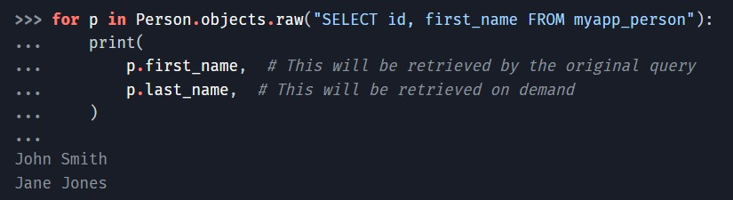
Dışarıdan bakıldığında, sorgunun hem adı hem de soyadı getirdiği gibi görünüyor. Ancak, bu örnek aslında 3 sorgu çalıştırdı. Yalnızca adlar raw() sorgusuyla getirildi – soyadları ise yazdırıldıklarında talep üzerine getirildi.

Sadece bir alanı atlamamalısınız - birincil anahtar alanı. Django, model örneklerini tanımlamak için birincil anahtarı kullanır, bu nedenle her zaman raw sorgusuna dahil edilmelidir. Birincil anahtarı eklemeyi unutursanız, FieldDoesNotExist istisnası yükseltilecektir.

raw()'a parametre geçirme
Parametreli sorgular gerçekleştirmeniz gerekiyorsa, raw()'a params argümanını kullanabilirsiniz:
`params`, parametrelerin bir listesi veya sözlüğüdür. Veritabanı motorunuzdan bağımsız olarak, sorgu dizesinde liste için `%s` yer tutucularını veya sözlük için `%(key)s` yer tutucularını (key yerine sözlük anahtarı kullanılır) kullanacaksınız. Bu yer tutucular, `params` argümanındaki parametrelerle değiştirilecektir.

Özel SQL sorgularını doğrudan çalıştırma
Bazen Manager.raw() bile yeterli olmayabilir: modellere düzgün bir şekilde eşleşmeyen sorgular gerçekleştirmeniz veya doğrudan UPDATE, INSERT veya DELETE sorguları çalıştırmanız gerekebilir.

Bu durumlarda, model katmanını tamamen atlayarak veritabanına doğrudan erişebilirsiniz.

django.db.connection nesnesi varsayılan veritabanı bağlantısını temsil eder. Veritabanı bağlantısını kullanmak için, bir imleç nesnesi almak üzere connection.cursor() çağrısını yapın. Ardından, SQL'i çalıştırmak için cursor.execute(sql, [params]) ve sonuç satırlarını döndürmek için cursor.fetchone() veya cursor.fetchall() çağrısını yapın.

Örneğin:
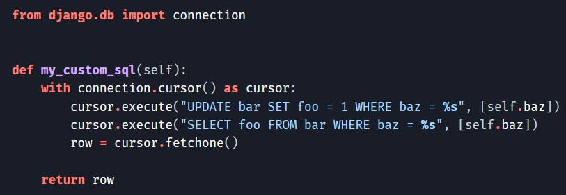
SQL enjeksiyonuna karşı korunmak için, SQL dizesinde %s yer tutucularının etrafına tırnak işareti koymamalısınız.

Sorguya gerçek yüzde işaretleri eklemek istiyorsanız, parametre geçirirken bunları ikiye katlamanız gerektiğini unutmayın:
Birden fazla veritabanı kullanıyorsanız, belirli bir veritabanı için bağlantıyı (ve imleci) elde etmek üzere `django.db.connections` kullanabilirsiniz. `django.db.connections`, takma adını kullanarak belirli bir bağlantıyı almanızı sağlayan sözlük benzeri bir nesnedir:
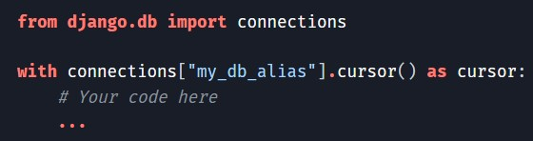
Varsayılan olarak, Python DB API'si sonuçları alan adları olmadan döndürür; bu da bir sözlük yerine bir değer listesi elde etmeniz anlamına gelir. Küçük bir performans ve bellek maliyetiyle, aşağıdaki gibi bir şey kullanarak sonuçları sözlük olarak döndürebilirsiniz:
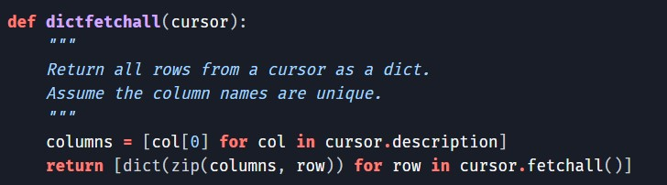
Bir diğer seçenek ise Python standart kütüphanesinden collections.namedtuple() kullanmaktır. Namedtuple, öznitelik aramasıyla erişilebilen alanlara sahip, demet benzeri bir nesnedir; ayrıca indekslenebilir ve yinelenebilir. Sonuçlar değiştirilemez ve alan adları veya indeksler aracılığıyla erişilebilir, bu da faydalı olabilir:
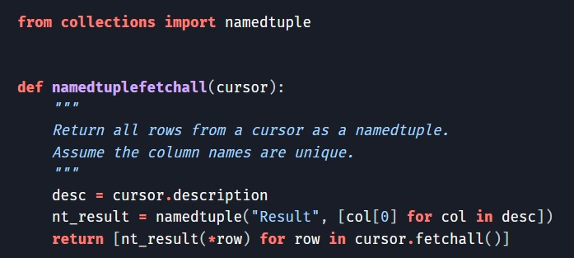
`dictfetchall()` ve `namedtuplefetchall()` örnekleri, bir imlecin farklı tablolardaki sütunları ayırt edememesi nedeniyle benzersiz sütun adları varsayar.

İşte üçü arasındaki farka bir örnek:
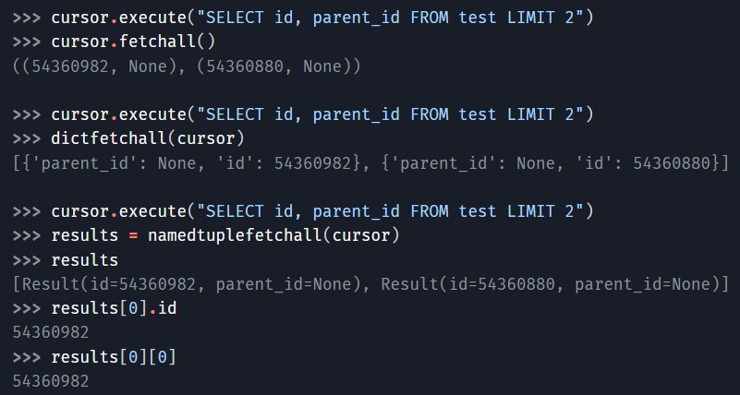

Bağlantılar ve İmleçler
Bağlantı ve imleç, işlem yönetimi söz konusu olduğunda farklılık gösterse de, çoğunlukla PEP 249'da açıklanan standart Python DB-API'sini uygular.

Python DB-API'sine aşina değilseniz, cursor.execute() içindeki SQL ifadesinin, parametreleri doğrudan SQL içine eklemek yerine yer tutucular, "%s" kullandığını unutmayın. Bu tekniği kullanırsanız, altta yatan veritabanı kütüphanesi parametrelerinizi gerektiği gibi otomatik olarak kaçış karakterleriyle işleyecektir.

Ayrıca, Django'nun SQLite Python bağlamaları tarafından kullanılan "?" yer tutucusu yerine "%s" yer tutucusunu beklediğini unutmayın. Bu, tutarlılık ve mantıklılık içindir.

Bir imleci bağlam yöneticisi olarak kullanma:
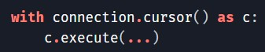
Şuna eşdeğerdir:
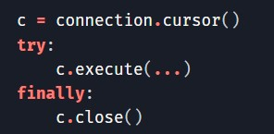

Saklı prosedürleri çağırma
CursorWrapper.callproc(procname, params=None, kparams=None)¶
Verilen ada sahip bir veritabanı saklı prosedürünü çağırır. Giriş parametrelerinin bir dizisi (params) veya sözlüğü (kparams) sağlanabilir. Çoğu veritabanı kparams'ı desteklemez. Django'nun yerleşik arka uçlarından yalnızca Oracle bunu destekler.

Örneğin, bir Oracle veritabanında şu saklı prosedür verildiğinde:
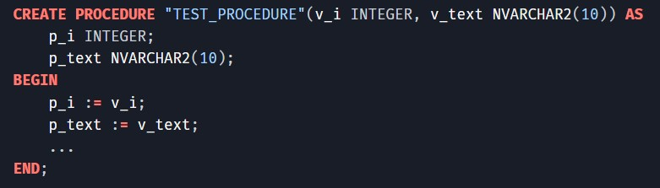
Bu, şu şekilde adlandırılacaktır:
